**选择题专练（一）**

**一、单选题**

1．对于常温下pH=2的醋酸溶液，下列叙述正确的是( )

A．由水电离产生的c(H＋)=1×10-2mol/L

B．与pH=2的硫酸溶液相比，醋酸溶液中H+浓度更大

C．与pH=12的NaOH溶液等体积混合后，溶液呈中性

D．加水稀释时c(CH3COO-)/c(CH3COOH)增大

2．已知t℃时的，在t℃时，在水中的沉淀溶解平衡曲线如图所示。下列说法错误的是( )

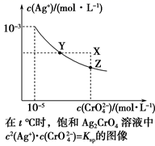

A．在t℃时，的为

B．在饱和溶液中加入可使溶液由Y点到Z点

C．在t℃，平衡常数

D．在t℃时，以0.01溶液滴定未知浓度溶液，可选用0.01溶液作为指示剂

3．将1molM和2molN置于体积为2L的恒容密闭容器中，发生反应：M(s)+2N(g)⇌P(g)+Q(g)△*H*。反应过程中测得P的体积分数在不同温度下随时间的变化如图所示。下列说法正确的是( )

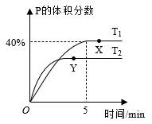

A．升高温度、及时分离出产物均有利于提高反应物的平衡转化率

B．若X、Y两点的平衡常数分别为*K*1、*K*2，则*K*1<*K*2

C．无论温度为T1还是T2，当容器中气体密度和压强不变时，反应达平衡状态

D．温度为T1时，N的平衡转化率为80%

4．等质量的铁与过量的盐酸在不同的实验条件下进行反应，测定在不同时间*t*产生氢气体积*V*的数据，根据数据绘制得到下图，则曲线a、b、c、d所对应的实验组别可能是( )

|  |  |  |  |
| --- | --- | --- | --- |
| 组别 | *c*(HCl)(mol•L-1) | 温度(℃) | 状态 |
| 1 | 2.0 | 25 | figure块状 |
| 2 | 2.5 | 30 | 块状 |
| 3 | 2.5 | 50 | 块状 |
| 4 | 2.5 | 50 | 粉末状 |

A．1-2-4-3 B．1-2-3-4 C．3-4-2-1 D．4-3-2-1

5．某化学科研小组研究在其他条件不变时，改变某一条件对化学平衡的影响，得到如下图像(图中*p*表示压强，*T*表示温度，*n*表示物质的量)，下列结论正确的是( )

|  |  |  |  |
| --- | --- | --- | --- |
| Ⅰ | Ⅱ | Ⅲ | Ⅳ |
| figure | figure | figure | figure |
| 2A(g)+B(g)⇌2C(g) | 2A(g)⇌C(g) | 3A(g)+B(g)⇌2C(g) | A(g)+B(g)⇌2C(g) |

A．反应Ⅰ：Δ*H*>0，*p*2>*p*1 B．反应Ⅱ：Δ*H*<0，*T*1>*T*2

C．反应Ⅲ：Δ*H*>0，*T*2>*T*1或Δ*H*<0，*T*2<*T*1 D．反应Ⅳ：Δ*H*<0，*T*2>*T*1

6．在300mL的密闭容器中，放入镍粉并充入一定量的CO气体，一定条件下发生反应：Ni(s)+4CO(g)⇌Ni(CO)4(g)，已知该反应的平衡常数与温度的关系如表所示；下列说法不正确的是( )

|  |  |  |  |
| --- | --- | --- | --- |
| 温度/℃ | 25 | 80 | 230 |
| 平衡常数 | 5×104 | 2 | 1.9×10－5 |

A．上述生成Ni(CO4)(g)的反应为放热反应

B．25 ℃时反应Ni(CO)4(g)⇌Ni(s)+4CO(g)的平衡常数为2×10-5(mol·L-1)3

C．80℃达到平衡时，测得n(CO)=0.3mol，则Ni(CO)4的平衡浓度为2mol·L-1

D．在80℃时，测得某时刻，Ni(CO)4、CO的浓度均为0.5mol·L-1，则此时v(正)>v(逆)

7．丙三酸(用H3A表示)是一种三元有机中强酸。25°C时，向1 mol∙L-1的H3A溶波中遂滴加入NaOH溶液．滴加过程中各种含^微粒的物质的量分数(δ)随溶液pH的变化曲线如图所示，已知醋酸的pKa =4.76(pKa=-lg K，)。下列叙述正确的

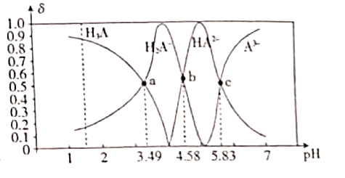

A．25°C时，H3A的第三步电离常数的数量级为10-5

B．b点溶液中，c(Na+)+c(H+)=3c(H2A-)+3c(A3-)+c(OH-)

C．NaH2A的水溶液显酸性，Na2HA的水溶液显碱性

D．酷酸钠与少量丙三酸反应的离子方程式为3CH3COO-+H3A=3CH3COOH+A3-

8．下列实验操作和数据记录都正确的是（ ）

A．用托盘天平称量时，将NaOH固体放在右盘内的纸上，称得质量为10.3 g

B．用25 mL碱式滴定管量取高锰酸钾溶液，体积为15.60 mL

C．用干燥的广泛pH试纸测稀盐酸的pH=3.4

D．用标准盐酸溶液滴定未知浓度氨水时可加入2～3滴甲基橙溶液作指示剂

9．水的电离平衡曲线如下图所示，下列说法不正确的是

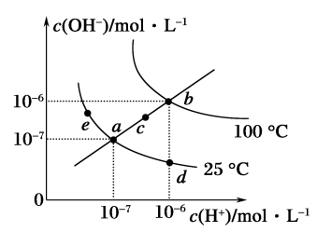

A．图中五点*K*w间的关系：b>c>a=d=e

B．若从a点到d点，可采用在水中加入少量酸的方法

C．若从a点到c点，可采用温度不变时在水中加入适量NH4Cl固体的方法

D．若处在b点时，将pH=2的硫酸与pH=10的KOH等体积混合后，溶液显中性

10．室温下，向20.00ml。0.1mol/L'的Na2CO3溶液中逐滴滴加0.1 mol/L稀盐酸，测得不同pH条件下不同含碳微粒的分布系数［如CO的分布系数 =］如图所示(不考虑CO2的溶解和溢出)正确的是：

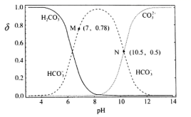

A．0.1 mol/LNa2CO3溶液中有

B．M点溶液显中性，

C．pH=5与pH=9的溶液中水的电离程度相同

D．H2CO3的Ka2>l.0×10-11，pH=11的溶液比pH=6的溶液导电能力强

11．我国科学家研发了一种水系可逆Zn—CO2电池，电池工作时，复合膜(由a、b膜复合而成)层间的H2O解离成H＋和OH－，在外加电场中可透过相应的离子膜定向移动。当闭合K1时，Zn—CO2电池工作原理如图所示：

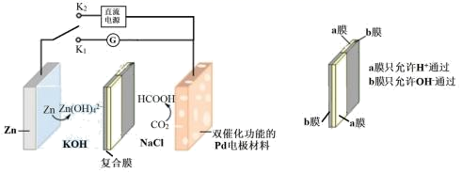

下列说法不正确的是( )

A．闭合K1时，Zn表面的电极反应式为Zn＋4OH－－2e－＝Zn(OH)

B．闭合K1时，反应一段时间后，NaCl溶液的pH不变

C．闭合K2时，Pd电极与直流电源正极相连

D．闭合K2时，H＋通过a膜向Zn电极方向移动

12．某同学模拟交警检测醉驾司机酒精含量的原理设计了如下酸性燃料电池装置。下列说法正确的是( )

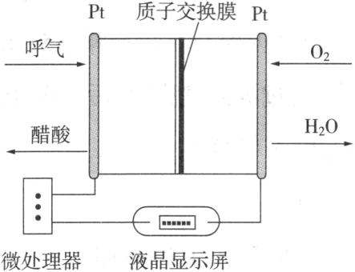

A．正极上发生反应是

B．由电极右侧区迁移至左侧区

C．理论上消耗标准状况下时，生成醋酸

D．电池的总反应为

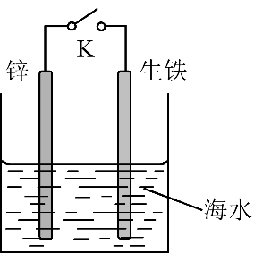13．用如图装置探究金属的腐蚀原理。有关说法正确的是

A．K打开时，生铁越靠近底端腐蚀越严重

B．K打开时，生铁的腐蚀速率比K闭合时慢

C．K闭合时，锌作阴极保护生铁

D．K闭合时，生铁上的电极反应式为O2+2H2O+4e- = 4OH-

14．下列有关说法正确的是

A．C(石墨，s)=C(金刚石，s) △H=＋1.5 kJ∙mol−1，则金刚石比石墨稳定

B．甲烷的标准燃烧热为890.3 kJ·mol-1，则甲烷燃烧的热化学方程式可表示为：CH4(g)＋2O2(g)=CO2(g)＋2H2O(g) △H=－890.3 kJ∙mol−1

C．肼(N2H4)是一种用于火箭或燃料电池的原料，已知：2H2O(g)＋O2(g)=2H2O2(l) △H1=＋108.3 kJ∙mol−1①；N2H4(l)＋O2(g)=N2(g)＋2H2O(g) △H2=－534.0 kJ∙mol−1②。则有反应：N2H4(l)＋2H2O2(l)=N2(g)＋4H2O(g) △H=－642.3 kJ∙mol−1

D．含20.0 g NaOH的稀溶液与稀盐酸完全中和，放出28.7 kJ的热量，则稀醋酸和稀NaOH溶液反应的热化学方程式为NaOH(aq)＋CH3COOH(aq)=CH3COONa(aq)＋H2O(l) △H=－57.4 kJ∙mol−1

15．25℃时，将浓度均为，体积分别为和的HX溶液与溶液按不同体积比混合，保持，、与混合液的pH的关系如图所示。下列说法正确的是( )

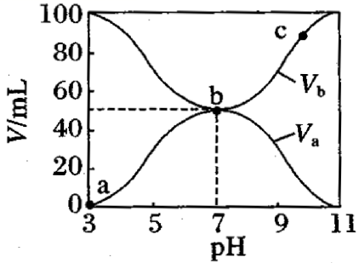A．HX为强酸

B．b点：

C．b→c点过程中存在：

D．c点与d点不相等

16．下列操作不能达到实验目的的是

|  |  |  |
| --- | --- | --- |
|  | 目的 | 操作 |
| A | 分离苯中少量的苯酚 | 加入适量NaOH溶液，振荡、静置、分液 |
| B | 比较Cu(OH)2、Mg(OH)2溶度积的大小 | 向5mL0.2mol·L-1MgCl2溶液中滴加少量NaOH溶液，待有白色沉淀生成后，再滴加0.2mol·L-1CuCl2溶液 |
| C | 氧化性：Cl2>Br2 | 向KBr溶液中，加入少量苯，再通入少量氯气，振荡 |
| D | 探究浓度对速率的影响 | 室温下，取等体积等浓度的两份Na2S2O3溶液，同时分别滴加0.1mol・L-1盐酸和1.0mol·L-1盐酸 |

A．A B．B C．C D．D

**参考答案**

DDDDC

DBDCD

BDDCB

A